MEMÓRIA DAS LUTAS FEMININAS: RELATO DAS ATIVIDADES DO DIA INTERNACIONAL DA MULHER NO IFAM – PRESIDENTE FIGUEIREDO

¹Estefany Vasconcelos de Amorim, ¹Kauan Lucas Trindade Maquiné, ¹Thais Ferreira Praia, ²Ygor, ¹Thiciane Amanda Teixeira Cabral, ²Railma Pereira Moraes
¹ Discente, Instituto Federal de Educação, Ciência e Tecnologia do Amazonas, Campus Presidente Figueiredo, IFAM-CPRF, Email: amorimestefany99@gmail.com; kasefa1234@gmail.com; thais50.ferreira@gmail.com; thicianecabral18@gmail.com.
² Docente, Instituto Federal de Educação, Ciência e Tecnologia do Amazonas, Campus Presidente Figueiredo, IFAM-CPRF, Email: ygor.cavalcante@ifam.edu.br; railma.moraes@ifam.edu.br.

Grupo temático: Educação Ambiental e Saúde
Eixo: Cultura, arte e comunicação ambiental.

Resumo

O projeto Dia Internacional da Mulher: Memória, Conquistas e Cidadania, desenvolvido no Instituto Federal do Amazonas (IFAM) – Campus Presidente Figueiredo, surgiu da necessidade de valorizar a trajetória histórica das mulheres e promover reflexões sobre igualdade de direitos, cidadania e justiça social. O projeto teve como objetivo destacar as principais conquistas femininas por meio de atividades educativas, artísticas e de comunicação ambiental, incentivando a conscientização da comunidade escolar. Foram realizadas apresentações e exposições abordando temas como a Lei do Divórcio, a luta pelo acesso à educação, o direito ao voto, o trabalho digno e o combate à violência contra a mulher. As atividades utilizaram a cultura, a arte e a comunicação ambiental como instrumentos de sensibilização, relacionando as lutas femininas à realidade amazônica e à construção de uma sociedade mais inclusiva e sustentável. O projeto reforçou o compromisso do IFAM com a promoção da igualdade, da cidadania e da educação ambiental, reconhecendo o protagonismo das mulheres na transformação social e ambiental.

Palavras-chave: Lutas femininas; Educação ambiental; Cultura e comunicação ambiental; Cidadania; IFAM.

Introdução

A desigualdade de gênero e a violência contra as mulheres persistem como desafios estruturais, agravados na Amazônia por contextos de vulnerabilidade socioambiental e histórico de invisibilidade feminina (ONU Mulheres, 2023). Heleieth Saffioti (2004) destaca que as mulheres amazônicas enfrentam a dupla exclusão de gênero e região, enquanto Benedita da Silva (1999) ressalta que sua luta é "pela vida, pela terra e pela dignidade". O Fórum Brasileiro de Segurança Pública (2024) aponta aumento de 23% nos feminicídios no Amazonas em 2023, com mulheres indígenas, ribeirinhas e quilombolas em maior vulnerabilidade. Jacqueline Pitanguy (2002) argumenta que essa violência expressa desigualdades estruturais intensificadas em territórios de exclusão.
Desta forma, a violência de gênero que se presentifica no tecido social do Amazonas — manifesta no alarmante incremento dos índices de feminicídio — não pode ser decifrada como um mero subproduto da anomia contemporânea. À luz de uma epistemologia disruptiva, tal violência constitui o sintoma de um processo de dominação secular, no qual a colonialidade do poder opera como uma mordaça histórica, aprisionando a agência das mulheres indígenas, ribeirinhas e quilombolas nos imaginários degradantes herdados das convenções da escrita colonial. Trata-se do retorno violento de um Real colonial que a narrativa do progresso técnico linear tenta insistentemente sepultar nas margens da economia-mundo capitalista.
Essa realidade reforça a necessidade de desenvolver ações educativas que valorizem a trajetória das mulheres, incentivem a reflexão sobre suas conquistas históricas e promovam o
debate acerca dos desafios que ainda persistem. No ambiente escolar, atividades que integram cultura, arte e comunicação tornam-se instrumentos capazes de estimular o pensamento crítico, fortalecer a cidadania e contribuir para a formação de uma sociedade mais justa, inclusiva e comprometida com os direitos humanos. A educação ambiental, quando articulada às questões sociais, amplia essa perspectiva ao incentivar o respeito à diversidade, à sustentabilidade e à responsabilidade coletiva.
Nesse contexto, iniciativas que integrem educação, cultura e comunicação ambiental tornam-se importantes instrumentos de conscientização, contribuindo para a valorização das lutas femininas e da igualdade de direitos. A valorização da memória histórica das mulheres contribui para o reconhecimento de seus direitos, do protagonismo feminino e da construção de uma cultura de paz, igualdade e justiça social.
O projeto Dia Internacional da Mulher: Memória, Conquistas e Cidadania, desenvolvido no IFAM – Campus Presidente Figueiredo, teve como objetivo destacar as principais conquistas femininas por meio de atividades educativas, artísticas e de comunicação ambiental, incentivando a conscientização da comunidade escolar. Foram realizadas apresentações e exposições abordando temas como a Lei do Divórcio, a luta pelo acesso à educação, o direito ao voto,a luta pelo trabalho digno e o combate à violência contra a mulher, reforçando que conhecer a história é o primeiro passo para transformar o futuro.

Metodologia

O projeto apresenta relato de experiência caracteriza-se como um estudo descritivo, de abordagem qualitativa, fundamentado na vivência das atividades desenvolvidas no projeto "Dia Internacional da Mulher: Memória, Conquistas e Cidadania", realizado no Instituto Federal do Amazonas (IFAM) – Campus Presidente Figueiredo.As ações foram planejadas de forma participativa, envolvendo estudantes e professores na organização das atividades educativas, culturais e de comunicação ambiental. Inicialmente, foi realizada uma pesquisa bibliográfica sobre a história das lutas das mulheres, seus direitos e as principais conquistas sociais, políticas e educacionais, subsidiando a elaboração dos materiais informativos e das apresentações.
O projeto foi realizado no dia 8 de março de 2026 e envolveu professores e estudantes da instituição. Inicialmente, foi realizado um levantamento sobre a história do Dia Internacional da Mulher e as principais conquistas femininas. Em seguida, foram elaborados materiais expositivos e demonstrativos, abordando temas como a Lei do divórcio no Brasil, direito à educação, ao voto, ao trabalho digno, à autonomia feminina e ao enfrentamento da violência contra a mulher.
O desenho metodológico desta ação extensionista pautou-se em uma lógica relacional, transpondo a tradicional rigidez da heterodiagnóstica institucional para validar a autodiagnóstica espontânea dos próprios sujeitos partícipes. Ao centrar o desenho prático no dia 8 de março de 2026, estabeleceu-se um dispositivo de interinterpretação discursiva. A coordenação pedagógica estimulou uma inversão de perspectiva: em vez de os estudantes figurarem como receptores passivos de uma história universalizante abstrata, atuaram como investigadores de indícios e sinais particulares da opressão e da resistência de gênero. O instrumental qualitativo baseou-se, portanto, na hermenêutica da recepção e na disciplina da escuta atenta, elegendo a palavra articulada no presente como o centro de gravidade para a reconstrução histórica do passado e superação do mal-estar social
Durante a execução do projeto, os participantes apresentaram os conteúdos à comunidade escolar por meio de exposições e momentos de diálogo, debater sobre o temas abordados Entender que os direitos que as mulheres têm hoje (como votar, estudar e trabalhar) foram conquistados com muita coragem ao longo de gerações Permitir que as alunas, professoras e funcionárias tragam suas vivências e perspectivas para o centro da conversa. Estimular que todos nós — meninos e meninas, jovens e adultos — possamos refletir sobre como construir uma comunidade escolar mais justa, empática e livre de preconceitos.Nenhum projeto escolar cumpre seu papel se a comunidade apenas olhar as paredes. O verdadeiro aprendizado acontece , na troca de conversas, a participar dos debates, fazer perguntas, dar opiniões e, acima de tudo, praticar a escuta atenta. Ao final das atividades, foram registradas observações referentes à participação da comunidade escolar e ao desenvolvimento das ações educativas, sem a aplicação de procedimentos estatísticos, por se tratar de um relato de experiência.

Resultados e Discussão

A execução das atividades extensionistas converteu o espaço institucional do campus em um polo de irradiação de uma historiografia indiciária e viva. A apropriação dos conteúdos históricos por parte dos discentes não se deu por meio de uma reprodução formalista rígida; pelo contrário, materializou-se em uma práxis artesanal de escrita. A utilização de suportes táteis manuais — tais como banners preenchidos diretamente a caneta, lápis e colagens — funcionou como a própria inscrição da letra sobre a casca uniforme do discurso institucional. Essa precariedade material, longe de configurar um déficit técnico, operou como o resíduo indiciário mais legítimo da individualidade e da tomada de consciência dos estudantes frente ao apagamento histórico das mulheres

Figura 1. Apresentação dos alunos sobre as lutas das mulheres: a Lei do Divórcio e a luta das mulheres pela educação, luta por trabalho digno, Luta contra a Violência, sobre mulheres na ciência e nas guerras

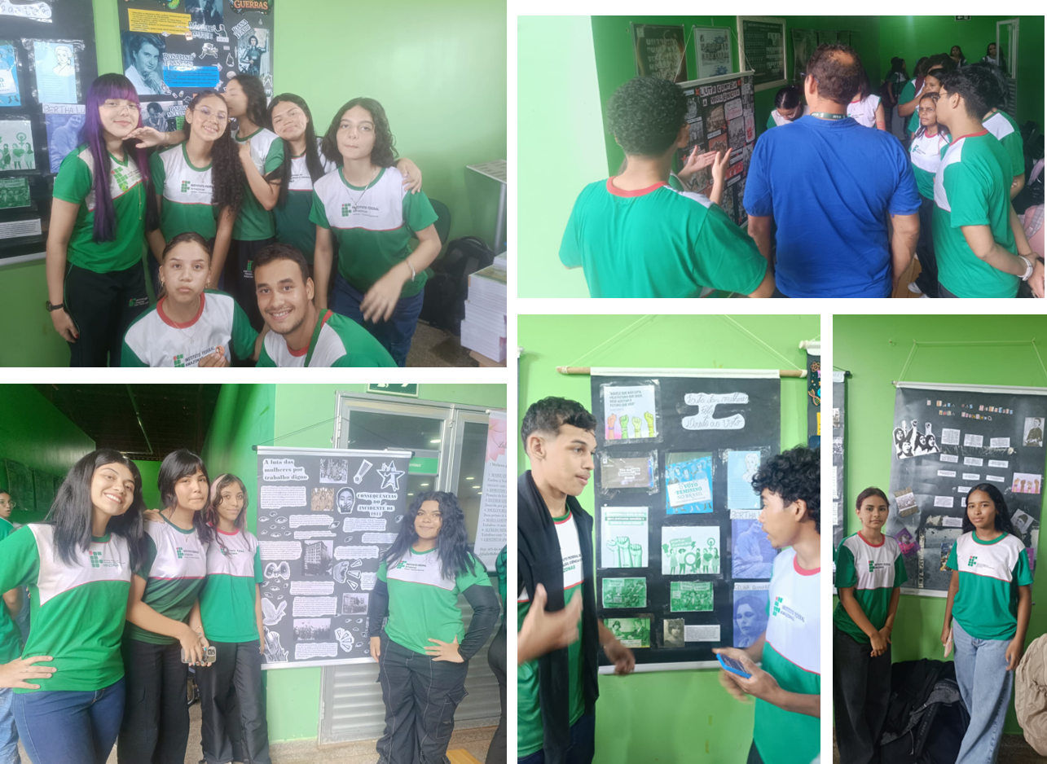
Fonte:Autores.

Como demonstrado na casuística das exposições (Figura 1), os discentes articularam em paralaxe as grandes conquistas jurídicas com as dores cotidianas do corpo pulsional feminino. A discussão em torno da Lei do Divórcio no Brasil transcende a mera exegese jurídica: foi interpretada como um corte reconstrutivo que devolve às mulheres a sua autonomia existencial e o direito à identidade particular, fraturando o regime de dominação da 'casa' patriarcal totêmica. De forma homóloga, a reconstituição da luta pelo acesso à educação (recorrendo ao marco legal de 1827) e o direito ao voto foram decifrados pela comunidade escolar como o desmantelamento de um milenar silenciamento intelectual. Os estudantes interpretaram a conquista do sufrágio universal não sob uma ótica liberal condescendente, mas como o ato poético e político de arrancar uma mordaça histórica imposta pelo monopólio cognitivo eurocêntrico.
O evento demonstrou que a memória das lutas femininas é essencial para inspirar novas gerações e que conquistas como educação, voto, trabalho e proteção contra a violência são frutos de resistência contínua. Ao relacionar história e vivência, os alunos compreenderam que cada avanço representa não apenas vitória individual, mas transformação coletiva. A iniciativa reforçou o compromisso do IFAM em promover igualdade, cidadania e uma educação que reconhece e valoriza o protagonismo feminino.

Observou-se que a abordagem adotada contribuiu para ampliar o conhecimento dos participantes sobre a trajetória das lutas femininas, estimulando o respeito à igualdade de gênero e à cidadania. Mostrou-se uma estratégia eficiente para aproximar o conteúdo da realidade dos estudantes, tornando as atividades mais dinâmicas, participativas e próximas da realidade da comunidade escolar.
Os resultados obtidos corroboram o que afirma Freire (1996), ao destacar que a educação deve promover a conscientização e a formação de sujeitos capazes de transformar a realidade em que vivem. Da mesma forma, a ONU Mulheres (2023) reconhece que ações educativas voltadas à igualdade de gênero são fundamentais para combater estereótipos, fortalecer os direitos das mulheres e construir uma sociedade mais justa e inclusiva. Assim, o projeto alcançou seus objetivos ao incentivar a reflexão crítica e contribuir para a formação cidadã da comunidade escolar.

Conclusão

Conclui-se que o projeto Dia Internacional da Mulher: Memória, Conquistas e Cidadania atingiu o objetivo de promover a conscientização sobre a importância das lutas e conquistas femininas por meio de atividades educativas, culturais e de comunicação ambiental. As ações desenvolvidas possibilitaram momentos de reflexão e diálogo, contribuindo para a valorização da igualdade de gênero, do respeito aos direitos das mulheres e da formação cidadã da comunidade escolar.
Além disso, a experiência demonstrou que a integração entre educação, cultura e comunicação ambiental constitui uma estratégia eficaz para promover reflexões sobre questões sociais relevantes, fortalecendo valores como respeito, inclusão e cidadania. Recomenda-se a continuidade de iniciativas dessa natureza, considerando sua contribuição para a formação cidadã e para a construção de uma sociedade mais justa, igualitária e comprometida com os direitos humanos.
Recomenda-se a continuidade de iniciativas dessa natureza, posto que a integração entre educação, cultura e comunicação ambiental constitui uma estratégia geopolítica eficaz para descolonizar a história local. Ao situar as mulheres como sujeitos soberanos de sua própria historicidade e agência, o IFAM cumpre o seu papel revolucionário de combater os epistemicídios e estruturar uma ecologia de saberes pluriversais comprometida com os direitos humanos e com a dignidade da vida na Amazônia.

Agradecimentos

Este trabalho contou com o apoio do Instituto Federal do Amazonas (IFAM) – Campus Presidente Figueiredo, dos professores orientadores, dos estudantes e de todos que contribuíram para a realização das atividades. Agradecemos também à comunidade escolar pela participação, pelo interesse e pelas contribuições durante o desenvolvimento do projeto.

Referências

CAVALCANTE, Y. O. R. . 'Solicito meios para obter a liberdade': historias e lutas no ocaso da escravidão (Brasil, Amazonas: séc. XIX. Revista Latino-Americana de História , v. 2, p. 10-29, 2013.

FÓRUM BRASILEIRO DE SEGURANÇA PÚBLICA. Anuário Brasileiro de Segurança Pública 2024. São Paulo: FBSP, 2024.

FREIRE, Paulo. Pedagogia da autonomia: saberes necessários à prática educativa. 25. ed. São Paulo: Paz e Terra, 1996.

GIL, Antonio Carlos. Métodos e técnicas de pesquisa social. 6. ed. São Paulo: Atlas, 2008.

INSTITUTO DE PESQUISA ECONÔMICA APLICADA (IPEA). Agenda 2030: Objetivos de Desenvolvimento Sustentável: avaliação do progresso das principais metas globais para o Brasil: ODS 5 – Alcançar a igualdade de gênero e empoderar todas as mulheres e meninas. Brasília: Ipea, 2024.

MINAYO, Maria Cecília de Souza. Pesquisa social: teoria, método e criatividade. 18. ed. Petrópolis: Vozes, 2001.

ONU MULHERES. Progress of the World's Women 2023. Nova York: ONU Mulheres, 2023. Disponível em: https://www.onumulheres.org.br/⁠. Acesso em: 27 jun. 2026.

PITANGUY, J. Pautas de gênero, cidadania e democracia. In: ALVAREZ, S. et al. (Org.). Cruzando fronteiras. Campinas: Unicamp, 2002.

QUIJANO, Aníbal. Colonialidad, modernidad/racialidad. Perú Indígena, v. 13, n. 29, p. 11-20, 1991.

SAFFIOTI, H. Mulheres na Amazônia: trabalho e identidade. Belém: Paka-Tatu, 2004.

SILVA, B. Benedita da Silva: Um retrato a três cores. Rio de Janeiro: Record, 1999.

TAVARES, M. C. A educação das mulheres e a transformação social. Revista Estudos Feministas, Florianópolis, v. 7, n. 2, 1999.

